相关电子证照申领说明
申请人通过爱山东可以申领包括电子身份证、电子结婚证、电子营业执照等多种电子证明证照，下面以申领电子身份证为例，演示如何在“爱山东”APP上申领电子证照。
第一步：下载爱山东app，打开首页，点击右下角“我的”按钮。
第二步：用户中心，点击人像图标
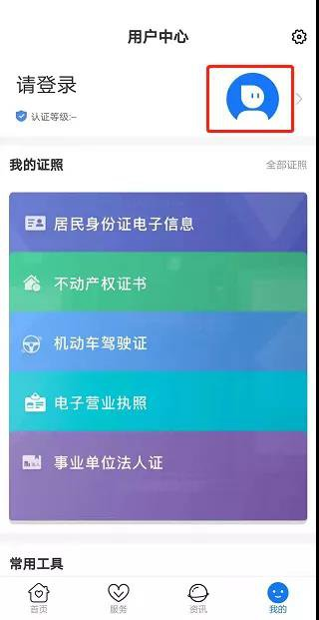
第三步：登录页面，选择个人用户，输入手机号码，输入验证码，或者通过支付宝登录，登录爱山东APP。
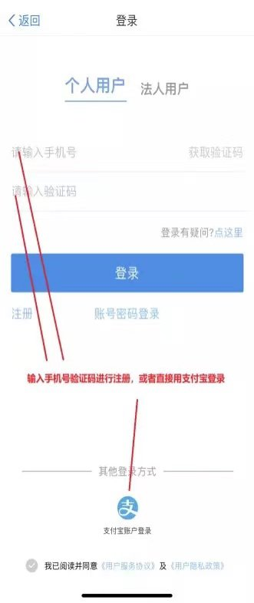
第四步：用户中心，我的证照中，点击“居民身份证电子信息”，进行身份验证。

第五步：身份认证通过后，显示个人身份证卡片信息
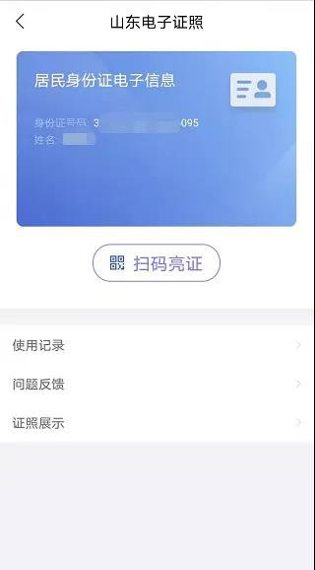
第六步：点击证照显示，即可查看生成的电子身份证
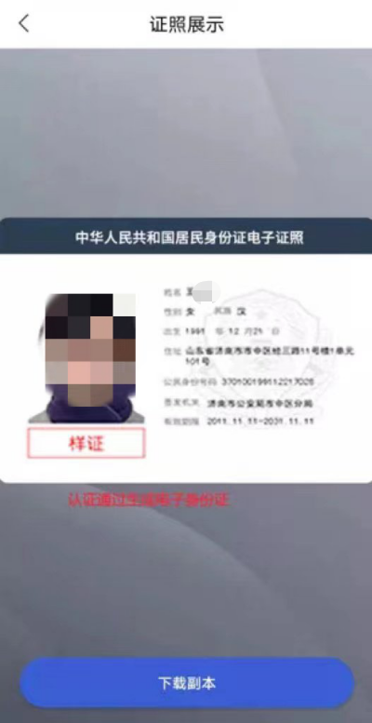
第七步：点击“扫码亮证”，即可生成“个人证照信息核验码”，进行证照真伪校验。所有查询、核验记录均可实时查询。

